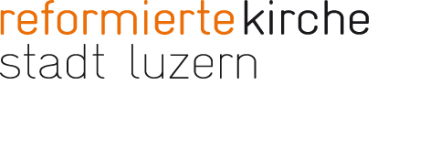

"Du stellst meine Füsse auf weiten Raum" (Psalm 31,9).

Corona, die "Krone", regiert uns. Corona bewirkt etwas. Sie führt eine ganze Gesellschaft in den Notstand. Sie führt uns im Notstand. Wir halten uns an ihre Regeln. Und ja, wir werden solidarisch.

Corona führt uns im Notstand. Sie führt uns in der Krise. Es ist ja nicht so, dass vorher alles rund gelaufen wäre. Die Weltgesellschaft befindet sich schon lange in der Krise. In einer Krise des Wachstums. In einer Krise der Stabilität. In einer Krise der Solidarität. In einer ökologischen Krise. In einer Sinnkrise. Aber erst Corona bringt die Betroffenheit so nahe an uns heran, dass einschneidende Massnahmen nicht nur dringlich, sondern wirklich werden.

Wollen wir hoffen, dass die neue Bereitschaft, die notwendigen Schritte zu setzen und mitzutragen, auch der Bewältigung der um Dimensionen grösseren ökologischen Krise (mit all ihren ökonomischen und sozialen Aspekten) zugute kommt. Dass uns Corona also aufweckt und zeigt, was möglich ist, weil es nötig ist. Dass uns Corona inspiriert, über unseren Schatten zu springen, trügerische kurzfristige Sicherheiten zu verlassen, uns auf ein neues Wirtschaften - und ein neues Leben - solidarisch einzulassen.

Gegen die Enge der Angst ist mir persönlich der folgende Psalmvers wichtig geworden: "Du stellst meine Füsse auf weiten Raum" (Psalm 31,9).

Maximilian Paulin, Vikar

